DOSSIER DE PRESSE

COMMUNICATION/JEP_A4_CMJN.pdf

JOURNÉES EUROPÉENNES DU PATRIMOINE  
17 & 18 SEPTEMBRE – PETIT MUSÉE DE CARRO

#LEGRANDALBUM

CONTACT : MARC TROULIER – 06.86.26.11.31

# // AVANT-PROPOS

Le *Comité du Patrimoine de Carro* se lance pour la quatrième fois dans l’aventure des *Journées Européennes du Patrimoine* les 17 et 18 septembre. Deux jours pour découvrir Carro de façon inédite !

Le *Petit Musée de Carro*, créé en 2010 d’une initiative populaire a monté sa collection des dons et prêts des habitants de Carro et La Couronne. Indépendamment du cadre associatif et sans aucune contre partie, les gens du village ont alors directement contribué à enrichir et mettre en valeur **patrimoine culturel local**.

La saison 2016 est consacrée à **l’art de vivre estival**, un patrimoine vivant raconté dans l’exposition de photographies *#LeGrandAlbum*. Comme une extension de l’exposition, nous vous emmenons à travers le village pour entendre ce que les habitants ont à vous raconter.

Après les collages grands formats, la chasse au trésor et l’exposition « Mer et Gestes », **écoutez ce que les citoyens racontent dans *Le Grand Album Acte 2 : Balades sonores !***

**Michel BRESSON & Marc TROULIER***Le Petit Musée de Carro*

PROGRAMME

**> LE PETIT MUSÉE DE CARRO (ACCUEIL)**  
*< SAMEDI & DIMANCHE 10H-19H*

**> LE GRAND ALBUM acte 1 : l’expo photos**  
*< SAMEDI & DIMANCHE 10H-19H < Au Petit Musée*

**> LE GRAND ALBUM acte 2 : Balades sonores**  
*< SAMEDI & DIMANCHE 10H-19H < Partout dans le village // accueil et retrait des cartes au Petit Musée*

**> LA SOIRÉE DE L’ÉTÉ***< SAMEDI 19H-00H*

SOMMAIRE

[// AVANT-PROPOS 2](#_Toc460488424)

[// LE GRAND ALBUM 4](#_Toc460488425)

[/ LE GRAND ALBUM ACTE 1 : L’EXPO PHOTO 4](#_Toc460488426)

[/ LE GRAND ALBUM ACTE 2 : BALADES SONORES 6](#_Toc460488427)

[> LES POINTS D’ÉCOUTE 6](#_Toc460488428)

[> ALINE SOLER, Réalisatrice 7](#_Toc460488429)

[/ « ON EST NÉ SUR UNE PIERRE » par Aline SOLER 7](#_Toc460488430)

[// LE PETIT MUSEE DE CARRO 8](#_Toc460488431)

[/ LA COLLECTION 8](#_Toc460488432)

[/ VISITES COMMENTÉES 8](#_Toc460488433)

[/ RETOUR SUR LES JEP 2015 9](#_Toc460488434)

[// LA SOIRÉE DE L’ÉTÉ 10](#_Toc460488435)

[/ LE CERCLE DE CARRO 10](#_Toc460488436)

[/ INFOS PRATIQUES 10](#_Toc460488437)

[// INFOS PRATIQUES 11](#_Toc460488438)

[/ LIEU DE RENDEZ-VOUS 11](#_Toc460488439)

[/ HORAIRES 11](#_Toc460488440)

[/ ACCÈS VISITEURS 11](#_Toc460488441)

# // LE GRAND ALBUM

La côte et les plages du **pays de Martigues** ont, depuis toujours, accueilli des générations de vacanciers qui ont su y trouver les plaisirs simples et populaires de l’art de vivre estival.

C’est pour illustrer cette **culture du cabanon** si typique du littoral provençal que le *Petit Musée de Carro* invite la population à participer activement à son exposition de l’été 2016. À travers les photos de vacances ou de week-end, en famille, entre amis, qu’elles soient anciennes ou récentes, bien ou mal cadrées, le **Grand Album** forme un patchwork de souvenirs et de moments de vies.

Des centaines d’histoires personnelles raconteront la grande **histoire d’amour entre un lieu et des gens**: cette histoire qui continue, d’étés en étés, à s’écrire sur le sable et les rochers.

## / LE GRAND ALBUM ACTE 1 : L’EXPO PHOTO

Le *Petit Musée de Carro* se lance dans une grande aventure de **participation citoyenne** afin de créer un portrait d’une vie de village de la côte méditerranéenne, entre l’éclat de sa lumière et la truculence de ses accents.

Les photographes amateurs, collectionneurs d’images ou modèles d’un jour sont invités à participer à la création d’un **grand album photographique**. Avec un téléphone portable, un numérique, un jetable, un Polaroid, tout le monde peut prendre en photo un paysage ou un être cher, fixer pour toujours les premiers pas de l’enfant sur la plage ou un pique-nique au soleil. Se faire photographier à l’occasion des fêtes de quartiers, des fêtes de famille, lors de repas entre amis ou des premiers bains immortalise ces moments. Voir et revoir ces photos permet à ceux qui en ont été les acteurs de retrouver toute leur vie les sentiments, parfois teintés de nostalgie, qu’elles font resurgir. Ceux qui les découvrent peuvent y trouver des échos à leurs propres histoires, ce sentiment précieux et rare qui s’exprime si bien dans l’idée des vacances : la liberté.

C’est cette **boite à souvenirs** et à instants précieux que nous vous proposons de partager pour montrer nos modes de vie, la côte bleue, sa lumière, ses accents et nos points de vue.

*Exposition « Le Grand Album Acte 1 », visible au Petit Musée, du 4 juin au 1er novembre*

*Petit Musée de Carro – Samedi & Dimanche - 10h à 19h – Gratuit*

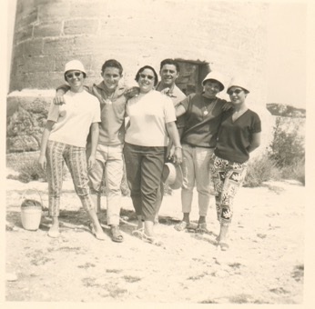

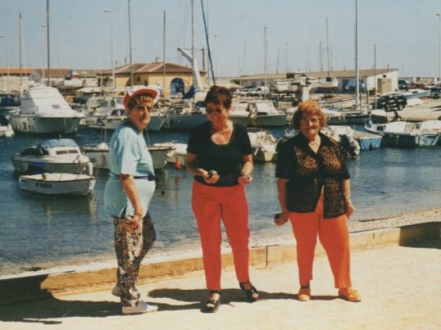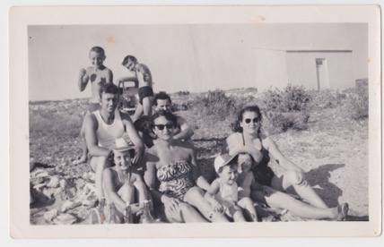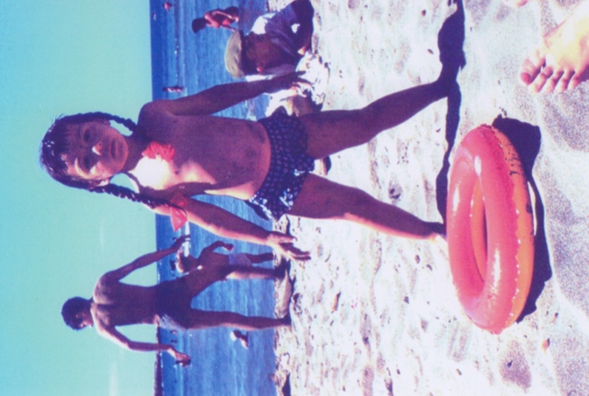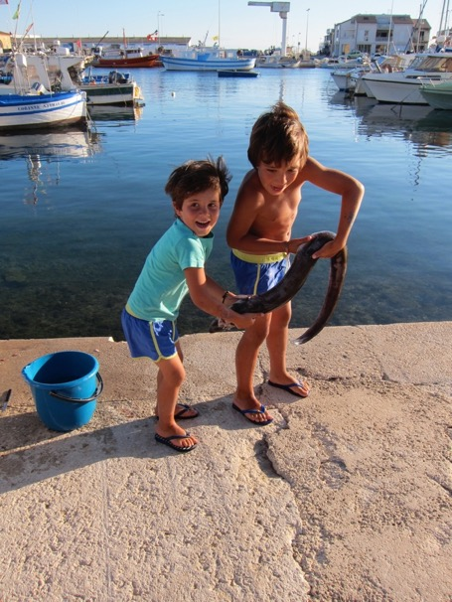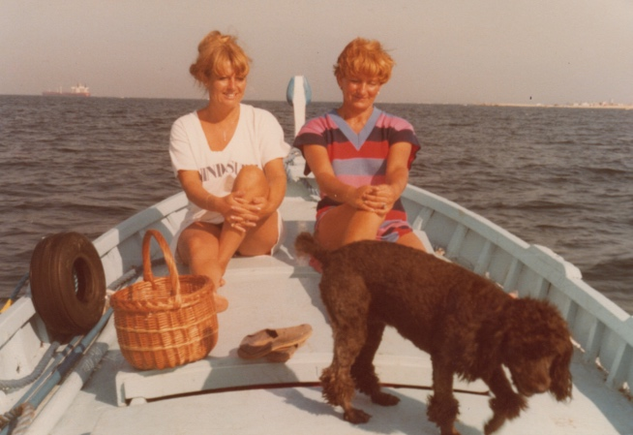

## / LE GRAND ALBUM ACTE 2 : BALADES SONORES

Si le *Grand Album* est décliné en photo dans l'exposition estivale du Petit Musée, ici c'est le son qui va vous transporter dans l’**art de vivre estival**.

Des **témoignages** de vacances ont été recueillis tout au long de la saison. Souvent drôles, parfois émouvantes, toujours personnelles, ces anecdotes vous racontent la vie d'ici, le temps d'un été, d'une enfance ou d'une vie.

Quelques lieux témoins de l'histoire de ces instants de vie seront équipés, vous avez juste à tendre l’oreille !

### > LES POINTS D’ÉCOUTE

Carro l’été se vit sur la plage, dans les rochers, sur le boulodrome, dans les rues, dans son cabanon … Ici tout nous emmène en vacances et nous vous présentons six lieux d’écoute :

* Le Petit Musée de Carro
* Le marché aux poissons
* La *plagette* du port, adossée au boulodrome
* Un cabanon, sur le quai du *vent larg*
* Un banc de l’esplanade de *Rabeton*
* La plage de Carro

Chaque lieu explore un thème différent, il n’y a pas de parcours obligatoire, tout s’écoute dans tout les sens et totalement librement.

Chaque lieu diffuse un enregistrement de 5 minutes en moyenne et en boucle, aucune action à faire, il suffit de s’approcher de la source sonore et de tendre l’oreille.

Nous vous conseillons de commencer par *Le Petit Musée* où nous vous remettrons une carte des emplacements de chaque point d’écoute afin de faciliter la balade sonore.

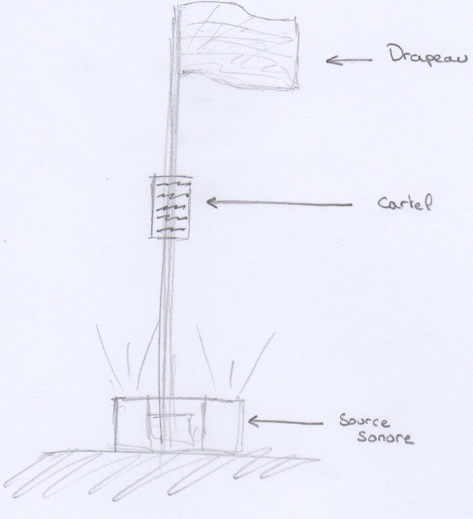

### > ALINE SOLER, Réalisatrice

Auteur, réalisatrice son et radio. Cofondatrice de Na Prod. avec Nicole F.

Principaux travaux :

* Réalisation de l’audio-guide pour le Musée d’Histoire de Marseille
* Productions documentaires autour de « Marseille : Adam quoi » d’Armand Gatti,
* Productions documentaires de « Curumi » de Christiane Vericel
* Productions documentaires de « la Zaïne » avec Voix Off, Ateliers d’invention et de création sonore pour le Festival d’Aix d’Art Lyrique
* Bandes sons pour le théâtre avec le Théâtre de l’Arcane.

## / « ON EST NÉ SUR UNE PIERRE » par Aline SOLER

*Aline pose ses mots sur le projet « Le Grand Album Acte 2 »*

***On est né sur une pierre***

«  Peut-être comme Claude, chacun de nous pourrait dire ça.

Sans doute, arrivant à Carro, au bout de la terre, chacun de nous pourrait se sentir un peu chez lui. Invitée à rencontrer ceux qui vivent l’été à Carro, et pour beaucoup, toutes les saisons, j’ai trouvé bien plus que la nonchalante vacance où nous nous coulons chaque année.

Un peu de nostalgie, beaucoup de générosité, et un goût de la vie contagieux. Un peu comme un village d’irréductibles…pêcheurs, préférant le partage à la discorde, la simplicité au paraître, l’humour et l’amitié à la colère. Il y a dans ces petites collectes sonores bien plus que des accents chantants, des sourires et des joies, il y a là aussi toute la gravité d’hommes et de femmes qui vivent la vie, en connaissent la valeur, le poids et l’amour.

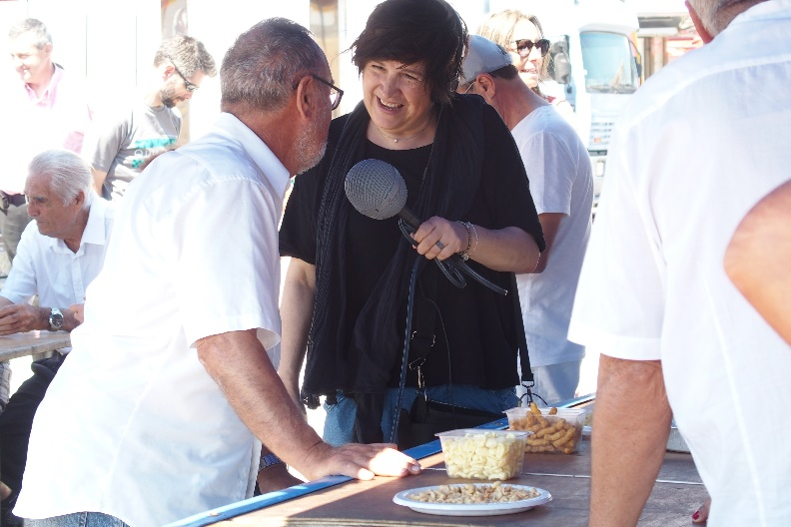Merci à chacun pour ces paroles si précieuses. Claude, Jean-Claude, Rose-Marie, Dany, Armand, Bibi, Patou, Marie, Gaby, Nicolas, Enzo, Claudine, Walter, Louis, Victor, Raphaël, Anna, à tous les bénévoles du Comité des fêtes, aux pêcheurs, au Cercle, aux minots…

Merci à Marc et Michel pour m’avoir embarquée… »

# // LE PETIT MUSEE DE CARRO

## / LA COLLECTION

L’exposition *Entre mer et collines* propose un voyage dans le temps à travers l’histoire de deux villages du littoral de la Côte Bleue : **Carro** et **la Couronne.**

Si du sol rocailleux qui les a vu naître furent extraits quelques-uns des plus beaux bâtiments historiques de Marseille, c’est avec la mer, qui les a élevés, qu’ils se réalisèrent pleinement.

L’exposition s’articule autour d’une collection de photographies anciennes et de nombreux objets usuels liés aux métiers de la pierre, de la terre et de la mer allant de l’antiquité à l’époque contemporaine.

Les objets anciens de la vie quotidienne y côtoient ceux de la pêche, les trésors naturels des fonds marins et les cargaisons de navires échoués.

Son fonds contient plus de 200 objets et plusieurs centaines de photos et documents anciens. Il continue à s’enrichir grâce aux dons et aux acquisitions.

## / VISITES COMMENTÉES

Claude Fasciola, Jean-Claude Bresson, les initiateurs du Petit Musée seront présents pour distribuer leurs anecdotes et narrer les techniques de pêche qui firent la réputation du port de Carro.

Michel Bresson, scénographe et conservateur du Petit Musée vous parlera de la construction d'une exposition temporaire devenu musée de traditions populaires.

*Petit Musée de Carro – Samedi & Dimanche - 10h à 19h – Gratuit*

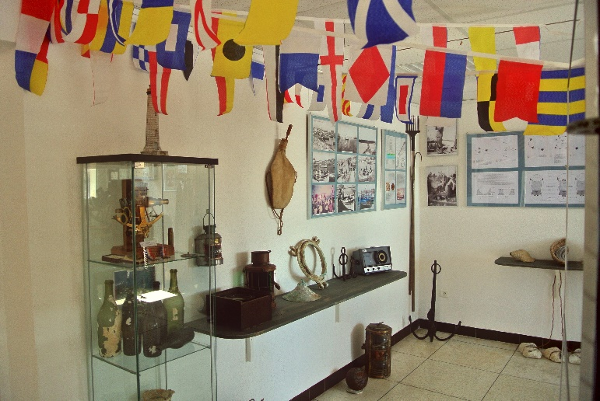

## / RETOUR SUR LES JEP 2015

Souvenez-vous, en 2015 nous réalisions « Mer et Gestes, Acte 2 », l’habillage du marché aux poissons par les photographies de Yann Clavé. Nous vous proposions de donner votre vision de Carro et des JEP en vous distribuant des appareils photos jetables.

Les tirages seront montrés durant le weekend, un regard différent et personnel sur le village

*Petit Musée de Carro – Samedi & Dimanche - 10h à 19h – Gratuit*

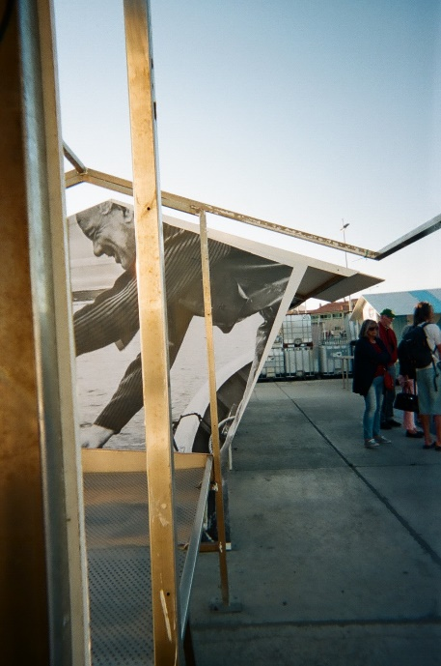 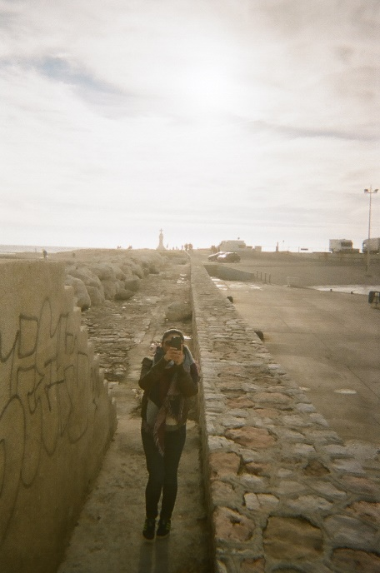

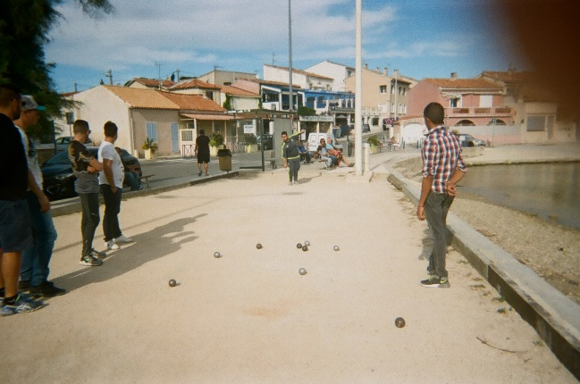

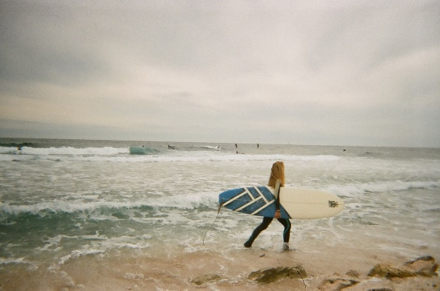

# // LA SOIRÉE DE L’ÉTÉ

En partenariat avec Le Cercle de Carro et le Comité du Patrimoine, nous vous invitons à LA soirée de l’été !.

Comment mieux illustrer l’art de vivre estival qu’en prenant part à une soirée dans le bar le plus authentique de la côte bleue : le cercle de Carro.

Dans les enceintes : tous les tubes de l’été, anciens, récents, de bons ou mauvais goût ! De quoi vous faire danser et s’amuser toute la soirée.

Dans le verre : les consommations à prix tout doux du Cercle de Carro qui est exceptionnellement ouvert à tous !

Dans l’assiette : grillades et panisses.

Le véritable apéro de Carro face au boulodrome, c’est à ne pas manquer !

## / LE CERCLE DE CARRO

Le bâtiment, édifié en 1868, comme premier abris du canot de sauvetage, devient le cercle des pêcheurs dans les années 1920. Longtemps tenu par des familles locales, il reste encore aujourd’hui, face au boulodrome et au port, le centre « stratégique » de la vile sociale du village.

Il accueille depuis cinq ans *Le Petit Musée de Carro* à son étage.

Autour d’une partie de carte, de pétanque ou simplement pour un apéro entre amis le Cercle est l’endroit idéal pour accueillir la soirée de l’été.

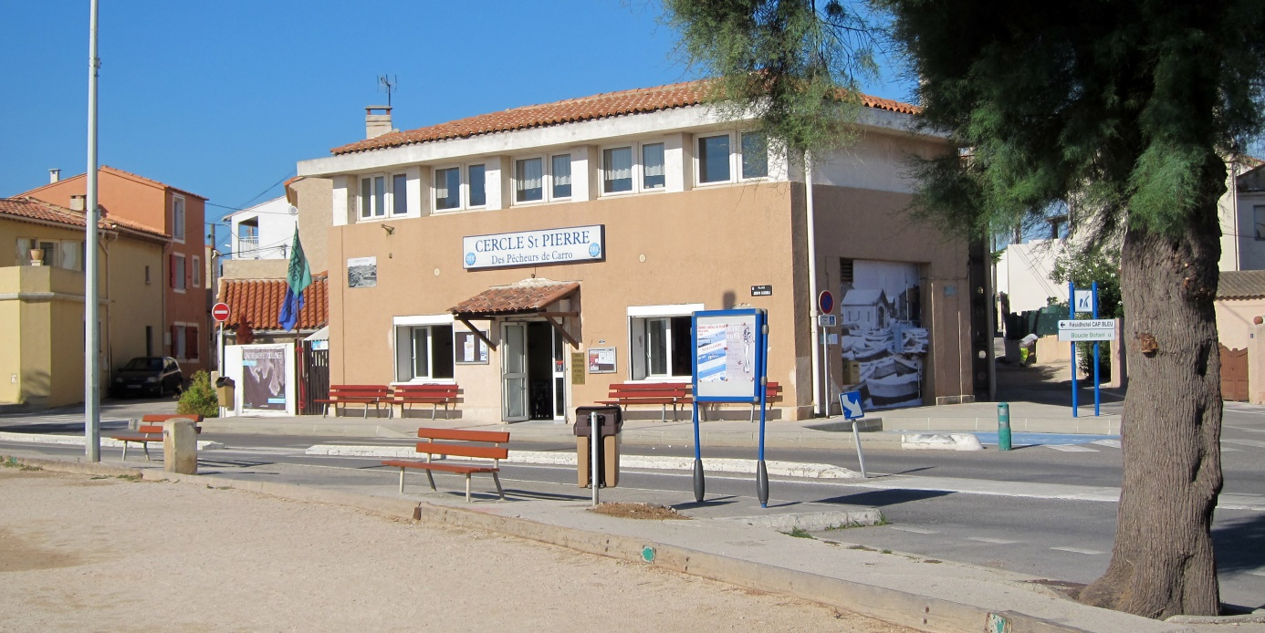

## / INFOS PRATIQUES

Entrée gratuite, ouvert à tous !  
Samedi 19H - 01H  
Restauration légère sur place.

# // INFOS PRATIQUES

L’ensemble des animations proposées sont entièrement **gratuites et ouvertes à tous.**Les documents presse sont téléchargeables sur [www.fetesdecarro.fr](http://www.fetesdecarro.fr) > INFOS PRATIQUES > ESPACE PRESSE

## / LIEU DE RENDEZ-VOUS

**LE PETIT MUSÉE DE CARRO**

1er étage du Cercle Saint Pierre  
15, place Joseph FASCIOLA  
13500 Martigues

[www.fetesdecarro.fr](http://www.fetesdecarro.fr)  
patrimoine@fetesdecarro.fr

Renseignements (Marc) : 06.86.26.11.31

## / HORAIRES

**> LE PETIT MUSÉE DE CARRO (ACCUEIL)**  
*< SAMEDI & DIMANCHE 10H-19H*

**> LE GRAND ALBUM acte 1 : l’expo photos**  
*< SAMEDI & DIMANCHE 10H-19H < Au Petit Musée*

**> LE GRAND ALBUM acte 2 : Balades sonores**  
*< SAMEDI & DIMANCHE 10H-19H < Partout dans le village // accueil et retrait des cartes au Petit Musée*

**> LA SOIRÉE DE L’ÉTÉ***< SAMEDI 19H-00H*

## / ACCÈS VISITEURS

Parking du marché à proximité. Seul *Le Petit Musée de Carro* n’est pas accessible aux visiteurs à mobilité réduite.

**/ EN BUS**

Réseau Ulysse, ligne 30 Martigues Place des Aires – Martigues Carro Le Port // Arrêt : Le Port.

**/ EN TRAIN**

TER, ligne 7 Marseille – Miramas via Rognac et PdBouc // Arrêt La Couronne (15min de marche).

**/ PARTENAIRE INSTITUTIONEL**

Le Comité du Patrimoine est soutenu par la Ville de Martigues.